**OPIS PRZEDMIOTU ZAMÓWIENIA**

1. **Przedmiot zamówienia**

Przedmiotem zamówienia jest preparatyka (przygotowanie lameli w technologii Xe-PFIB (skupionej wiązki jonów plazmy ksenonu)) oraz wykonanie pomiarów dziesięciu próbek – struktur epitaksjalnych materiałów półprzewodnikowych III-V techniką HRTEM (High resolution transmission electron microscope) z wykorzystaniem EDS (Energy dispersive x-ray spectroscopy) oraz HAADF (High-angle annular dark-field). Próbki zostaną dostarczone przez Zamawiającego.

1. **Zakres przedmiotu zamówienia**

* Wykonanie lameli do badań TEM z wykorzystaniem skupionej wiązki jonów ksenonu (lub innej nie zawierającej jonów galu)
* Określenie grubości i zawartości pierwiastków warstw nanometrycznych struktury epitaksjalnej lasera typu VCSEL
* Obrazowanie TEM w trybie HAADF.
* Obrazowanie z wykorzystaniem EDS do określania profili pierwiastków w przełomie struktury.
* Poniżej pożądany przykładowy obraz struktury:

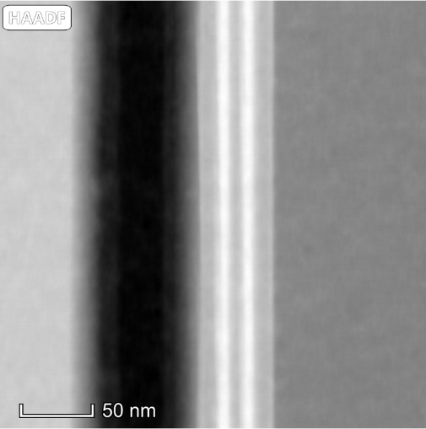

1. **Termin wykonania zamówienia**

Termin realizacji przedmiotu zamówienia: 3 miesiące od dnia zawarcia umowy.

Dostawca powinien udostępniać Zamawiającemu wyniki wykonanej usługi w postaci raportu z załączonymi wykonanymi obrazami w terminie do 14 dni od daty otrzymania struktury lub ich grupy.

Termin dostaw przez Zamawiającego poszczególnych próbek będzie ustalany na bieżąco przez Strony w toku realizacji umowy zaś ostateczny termin wykonania nie może przypaść na termin późniejszy niż wskazany powyżej tj. 3 miesiące od zawarcia umowy.

1. **Inne postanowienia.**

Odpowiedzialność Wykonawcy za wykonanie Przedmiotu Zamówienia regulować będzie umowa zawarta zgodnie pkt. 13 Zapytania ofertowego.